Bab 9 | Transaction, Index & Control Flow

9.1 Transaction
Transaction dalam MySQL mengacu pada serangkaian perintah SQL yang dieksekusi sebagai satu unit tunggal dan terpadu. Tujuan utama dari transaksi adalah untuk memastikan keintegritasan data dan menjaga konsistensi database dalam situasi-situasi di mana beberapa perintah harus dieksekusi bersamaan.

Database transaction adalah fitur di DBMS dimana kita bisa memungkinkan beberapa perintah dianggap menjadi sebuah kesatuan perintah yang kita sebut transaction. Jika terdapat satu proses saja yang gagal dalam suatu transaksi, maka semua perintah dalam transaksi tersebut akan dibatalkan. Sebaliknya, jika transaksi berhasil, maka semua perintah dalam transaksi tersebut akan dieksekusi dengan sukses.

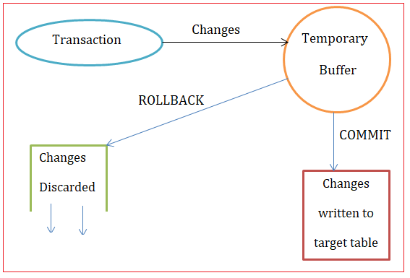
Pada MySQL, transaction dimulai dengan pernyataan START TRANSACTION
dan diakhiri dengan pernyataan COMMIT atau ROLLBACK, serta dapat
mengatur SET autocommit menjadi ya atau tidak. Statement Transaction pada
MYSQL.
Perintah | Keterangan
START TRANSACTION | Memulai proses transaksi, proses selanjutnya akan dianggap transaksi sampai perintah COMMIT atau ROLLBACK. Selain itu kita juga dapat menggunakan BEGIN atau BEGIN WORK sebagai alias  dari START TRANSACTION.
COMMIT | Menyimpan secara permanen seluruh proses transaksi
ROLLBACK | Membatalkan secara permanen seluruh proses transaksi
SET AUTOCOMMIT | Digunakan untuk menonaktifkan atau mengaktifkan mode COMMIT otomatis pada sesi saat ini.
Secara default, MySQL secara otomatis melakukan perubahan secara permanen
ke database. Untuk memaksa MySQL agar tidak melakukan perubahan secara
otomatis, digunakan pernyataan berikut:
SET autocommit = 0;
-- atau
SET autocommit = OFF;

Untuk mengaktifkan kembali mode auto commit dapat menggunakan
statement:
SET autocommit = 1;
-- atau
SET autocommit = ON;

9.1.1 COMMIT
Ketika menggunakan perintah TRANSACTION untuk operasi seperti INSERT, UPDATE, atau DELETE, perubahan yang dilakukan belum secara permanen disimpan ke dalam database. Hal ini memberikan kesempatan bagi kita untuk memeriksa apakah query yang dijalankan sudah sesuai atau terdapat kesalahan. Jika terdapat kesalahan dalam proses tersebut, kita dapat menggunakan perintah ROLLBACK untuk membatalkan perubahan yang telah dilakukan. Sebaliknya, jika query sudah berjalan sesuai keinginan tanpa kesalahan, kita dapat menggunakan perintah COMMIT untuk menyimpan perubahan tersebut secara permanen ke dalam database.
Contoh:
Kita akan melakukan update pada 2 data Product
SELECT productCode, productName, buyPrice
FROM products
WHERE productCode IN ('S10_1678', 'S12_1099');
Hasil Query Sebelum diubah
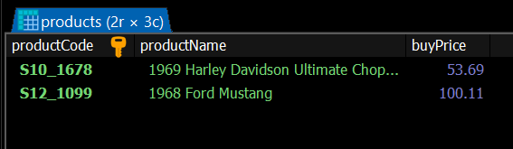
Melakukan TRANSACTION untuk mengubah data buyPrice
START TRANSACTION;
-- Mengubah harga produk
UPDATE products
SET buyPrice = buyPrice * 1.10
WHERE productCode = 'S10_1678';
UPDATE products
SET buyPrice = buyPrice * 1.05
WHERE productCode = 'S12_1099';
-- Menyimpan perubahan
COMMIT;
Hasil dari TRANSACTION
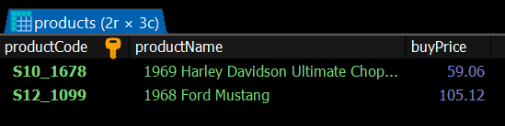
Catatan : silahkan mengecek terlebih dahulu hasil query TRANSACTION sebelum melakukan COMMIT

9.1.2 ROLLBACK
ROLLBACK adalah langkah penting dalam pengelolaan transaksi di database, yang memiliki hubungan erat dengan perintah COMMIT. Ketika kita menggunakan TRANSACTION untuk operasi seperti INSERT, UPDATE, atau DELETE, kita diberi kesempatan untuk mengamati hasil transaksi sebelum memutuskan untuk menyimpannya secara permanen dengan perintah COMMIT. Namun, jika terjadi kesalahan atau masalah yang tidak diinginkan dalam proses transaksi, kita dapat menggunakan perintah ROLLBACK. Perintah ini akan mengembalikan database ke kondisi sebelum transaksi dimulai, sehingga semua perubahan yang dilakukan selama transaksi akan dibatalkan.

Dengan menggunakan ROLLBACK, kita dapat mencegah penyimpanan data yang tidak valid atau rusak di dalam database, serta menjaga konsistensi dan integritas data. Oleh karena itu, ROLLBACK sangat penting untuk memastikan bahwa database tetap konsisten dan akurat, terutama saat terjadi kesalahan transaksi yang perlu diperbaiki.

Contoh:
Kita ingin memperbarui creditLimit untuk beberapa pelanggan di tabel customers.
-- 1. Menampilkan creditLimit pelanggan sebelum transaksi
SELECT customerNumber, customerName, creditLimit
FROM customers
WHERE customerNumber IN (103, 112);
Output :
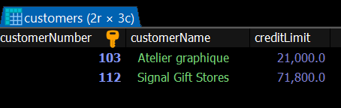
Melakukan Perubahan creditLimit
-- 2. Memulai transaksi
START TRANSACTION;
-- Meningkatkan creditLimit pelanggan
UPDATE customers
SET creditLimit = creditLimit + 5000
WHERE customerNumber = 103;
UPDATE customers
SET creditLimit = creditLimit + 3000
WHERE customerNumber = 112;
OUTPUT
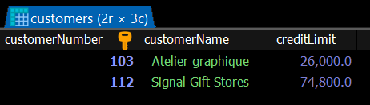
Jika ada kesalahan atau kita berubah pikiran, kita akan membatalkan perubahan dengan ROLLBACK.
-- 3. Membatalkan semua perubahan
ROLLBACK;
-- 4. Menampilkan creditLimit pelanggan setelah rollback
SELECT customerNumber, customerName, creditLimit
FROM customers
WHERE customerNumber IN (103, 112);

OUTPUT
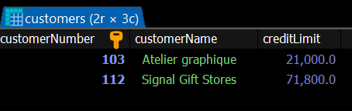

9.2 Index
Di MySQL, indeks (index) adalah struktur yang digunakan untuk mengoptimalkan query pada tabel database. Indeks memungkinkan kita untuk dengan cepat mencari, mengambil, dan mengurutkan data berdasarkan nilai-nilai tertentu dalam satu atau beberapa kolom dalam tabel. Tanpa indeks, MySQL harus melakukan pemindaian penuh tabel setiap kali kita melakukan query, yang dapat mengakibatkan kinerja lambat terutama pada tabel yang besar.

Disinilah digunakan indexing dimana saat kita membuat index, MySQL akan menyimpan data dalam struktur data B-Tree yang lebih optimal dalam melakukan pencarian. Namun, saat kita membuat index, MySQL akan melakukan proses update data di index tiap kali kita menambah, mengubah, atau menghapus data di table. Artinya index membuat proses pencarian dan query lebih cepat, tapi memperlambat proses manipulasi data.
CREATE TABLE employees (
id INT AUTO_INCREMENT PRIMARY KEY,
first_name VARCHAR(50),
last_name VARCHAR(50),
email VARCHAR(100),
INDEX index_last_name (last_name)
);

Contoh query membuat index:
CREATE INDEX idx_customer_order_date ON orders(customer_id,order_date);

ALTER TABLE employees
ADD INDEX index_last_name(last_name);

Contoh query menghapus index:
ALTER TABLE employees
DROP INDEX index_last_name;

Saat kita membuat PRIMARY KEY dan UNIQUE constraint, kita tidak perlu menambahkan lagi index. Hal ini dikarenakan MySQL secara otomatis akan menambahkan index pada kolom PRIMARY KEY dan UNIQUE constraint.

9.3 Control Flow
MySQL memiliki fitur control flow function. Control flow pada MySQL memiliki konsep yang sama seperti di bahasa pemrograman pada umumnya. Ini mirip if else di bahasa pemrograman tapi dengan kemampuan yang lebih terbatas.

CASE WHEN Ini mirip seperti switch case statement pada bahasa pemrograman java
CASE
WHEN value1 THEN result1
WHEN value2 THEN result2
ELSE else_result
END AS

Contoh :
Menampilkan orderNumber, status, dan terjemahan status pesanan ('dikirim', 'batal', atau 'unknown') dari tabel orders.
SELECT ordernumber, status,
CASE
WHEN status = 'shipped' THEN 'dikirim'
WHEN status = 'cancelled' THEN 'batal'
ELSE 'unknown'
END AS pesan
FROM orders;

Output :
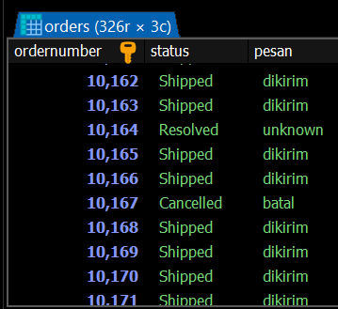

Menampilkan productCode,productName, total jumlah pesanan (totalQuantityOrdered), dan kategori penjualan ('Penjualan Tinggi', 'Penjualan Sedang', 'Penjualan Rendah') berdasarkan total jumlah pesanan dari tabel orderdetails.
SELECT
p.productCode,
p.productName,
SUM(od.quantityOrdered) AS totalQuantityOrdered,
CASE
WHEN SUM(od.quantityOrdered) > 1000 THEN 'Penjualan Tinggi'
WHEN SUM(od.quantityOrdered) >= 900 AND SUM(od.quantityOrdered) <= 1000 THEN 'Penjualan Sedang'
ELSE 'Penjualan Rendah'
END AS salesStatus
FROM orderdetails od
JOIN products p ON od.productCode = p.productCode
GROUP BY p.productCode, p.productName;

Output:
